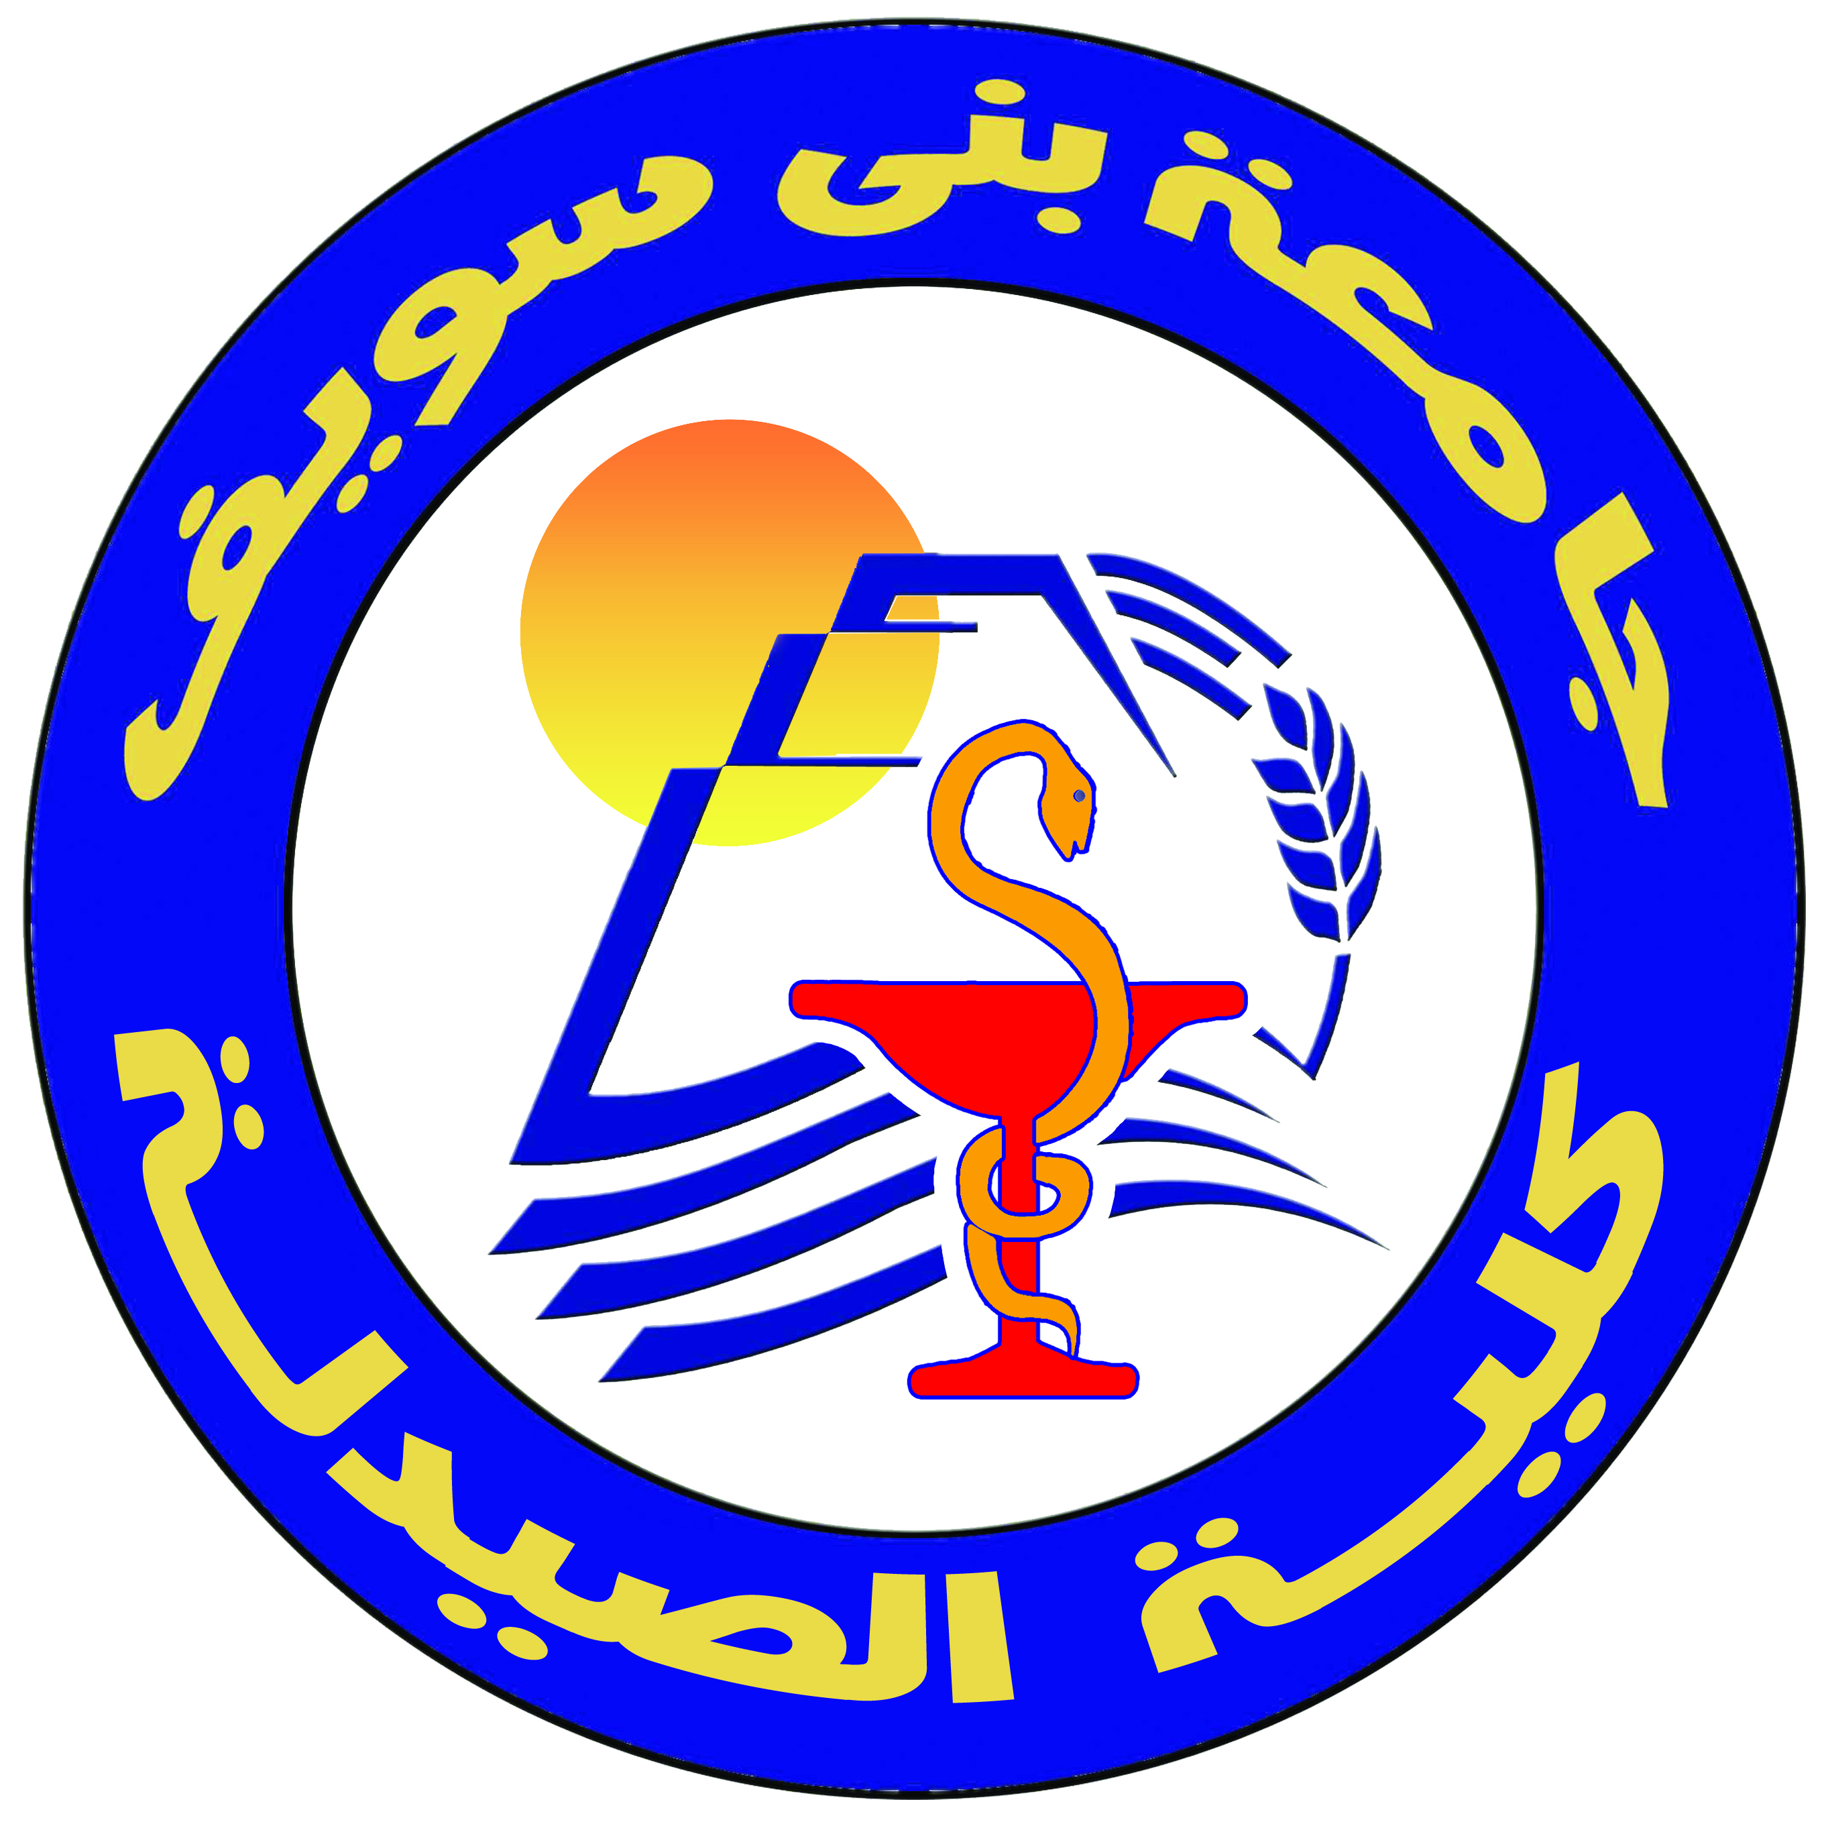

**جامعـــة بنى ســـويف**

**كليــــة الصيدلـــة**

**تشكيل لجنة أخلاقيات البحث العلمي- كلية الصيدلة- جامعة بنى سويف**

تتشكل لجنة أخلاقيات البحث العلمي بكلية الصيدلة جامعة بني سويف من الاتى:

* ا.م.د/ هبة محمود عبود أستاذ مساعد الصيدلانيات والصيدلة الصناعية كلية الصيدلة جامعة بني سويف ( منسق اللجنه)
* ا.م.د/محمد عمر محمود استاذ مساعد الكيمياء الحيوية كلية الصيدلة جامعة بني سويف( عضوا)
* ا.م.د/ وفاء ربيع محمد استاذ مساعد الادوية والسموم كلية الصيدلة جامعة بني سويف( عضوا)
* ا.م.د/ اماني عبد الخالق استاذ مساعد الادوية والسموم كلية الصيدلة جامعة بني سويف ( عضوا)
* ا.م.د/ رشا عبد السلام ابراهيم استاذ مساعد الصيدلانيات والصيدلة الصناعية كلية الصيدلة جامعة بني سويف ( عضوا)
* د/ مها محمد عبد الفتاح مدرس الادوية والسموم كلية الصيدلة جامعة بني سويف ( عضوا)
* د/محمد أحمد تهامى مدرس الكيمياء الحيوية كلية الصيدلة جامعة بني سويف( عضوا)
* ا.م.د/ هدى محمد ربيع استاذ مساعد الصيدلة الاكلينكية كلية الصيدلة جامعة بني سويف ( عضوا)
* د/مريان نصحى بشرى مدرس الصيدلة الاكلينكية كلية الصيدلة جامعة بني سويف ( عضوا)
* ا/ امال توفيق سيد مدير الدراسات العليا ( عضوا)

منسق اللجنة وكيل الكلية لشئون الدراسات العليا والبحوث عميد الكلية